   | PT.CHITOSE INTERNASIONAL Tbk.  Jl. Industri III No. 5 Leuwigajah-Cimahi
Nama Perusahaan : PT. CHITOSE INTERNASIONAL Tbk
Nomor Sertifikat : FK.01.02/VI/424/2017
Kegiatan / Bagian : Quality Control
PJT : Ruby Kaukabit Ta’Liem
CORRECTIVE ACTION PREVENTIVE ACTION (CAPA) FORM
Nama Auditor CPAKB :  - Ibu Ismiyati (Ketua)  - Ibu Warningsih (anggota) |  | Nama Auditi (PT. Chitose Internasional Tbk) ;  - Shanty M,  - Yulan S,
URAIAN KETIDAKSESUAIAN :
Hasil pengukuran ketebalan cat tidak memenuhi standar

TINDAKAN PERBAIKAN DAN PENCEGAHAN
- Pengukuran ketebalan sudah disesuaikan dengan standar ketebalan cat
- Format pengukuran ketebalan cat sudah menggunakan format standar

BUKTI TINDAKAN PERBAIKAN DAN PENCEGAHAN :
1. Standar ketebalan Cat
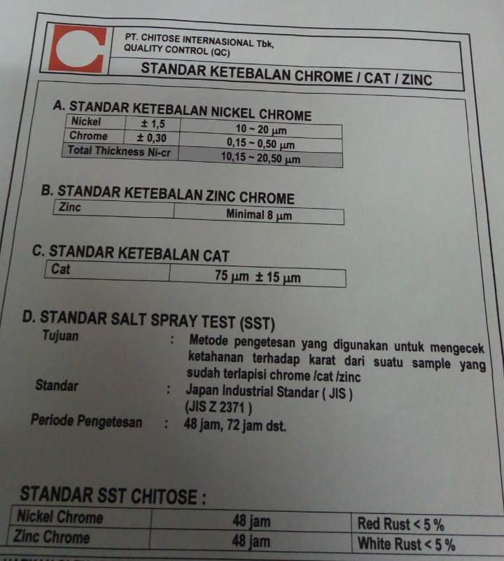

2. Format Pengukuran Ketebalan Cat
